Plano de Aula
Unidade Didática: Voleibol  Função Didática: exercitação  Sessão nº 7 e 8 de 10  Duração: 100 Min | Ano:7  Turma: A  Nº de Alunos: 26 Aula nº: 88 e 89  Data: 12/05/2015  Hora: 11.30 | Material: Bola  Local: Nave  Espaço: campo

Objetivos da Aula: Exercitação das habilidades motoras, passe, manchete, Serviço por baixo e jogo reduzido 2x2
Habilidades motoras: Passe, Manchete, Serviço Remate.
Condição física: Força MS e MI
Conceitos psicossociais: Respeito; Cooperação; Empenho; Autonomia.

Parte | TP | Objetivos Comportamentais | Situação de Aprendizagem | Componentes Criticas | Organiz. Alunos/Prof.
Inicial | 5’  10' | Apresentar aos alunos os objetivos e a organização da aula; | Alunos distribuídos em semicírculo. | -Atenção | 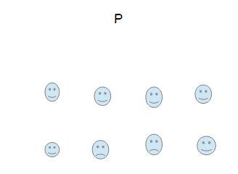
Inicial | 5’  10' | Ativação geral mobilizando todas as estruturas articulares e musculares que serão solicitadas durante a aula. | Alunos distribuídos por colunas. Trabalho realizado por vagas. Corrida continua; Rotação dos braços para a frente/trás e alternados. Corrida com elevação dos joelhos; Corrida lateral; Deslocamentos defensivos para a frente/trás. | - Sempre em movimento;  - Vai;
Inicial | 5' | Mobilização articular | Os alunos realizam mobilização articular do pescoço; Pulsos; MI e MS | - Grandes Amplitudes;  - Troca;  - Aguenta;
Fundamental | 15’ | Os Alunos realizam a habilidade motora passe entre si. | Os alunos em grupos 4 elementos realizam passe entre si. | - Sempre em movimento.  - Rápido a ir buscar a Bola.
Fundamental | 15’ | Os alunos realizam a habilidade motora manchete e passe em situação de jogo reduzido 2x2 em cooperação. | Os alunos estão distribuídos em grupos de 4 elementos realizam situação de jogo, sendo que este é iniciado em passe para o outro campo, neste um dos alunos recebe em manchete para o colega, que lhe torna a devolver. Após a devolução inicia novamente o exercício | - Sempre em movimento.  - Rápido a ir buscar a Bola. | 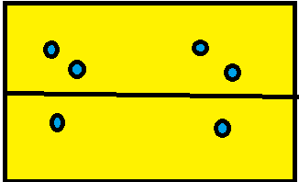
 | 15´ | Os Alunos realizam a habilidade motora: serviço, manchete, passe e remate em situação de jogo reduzido 2x2 em cooperação. | Os alunos estão distribuídos em grupos de 4 elementos realizam situação de jogo, sendo que este é iniciado com serviço para o outro campo, neste um dos alunos recebe em manchete para o colega, que lhe torna a devolver e este remate para o outro lado. Após o remate inicia novamente a situação. | - Atenção.  - Bola por Baixo
 | 10´ | Situação de jogo reduzido 2x2 – Jogo da montanha com oposição | Os alunos realizam situação de jogo reduzido 2x2 onde aplicam todas as habilidades motoras que exercitaram. “Consoante o resultado a dupla avança para o topo o desce “ | - Sempre em movimento.  - Rápido a ir buscar a Bola
Final | 5’ | Retorno a calma | Breve diálogo com os alunos sobre o decorrer na aula. | - Atenção.

